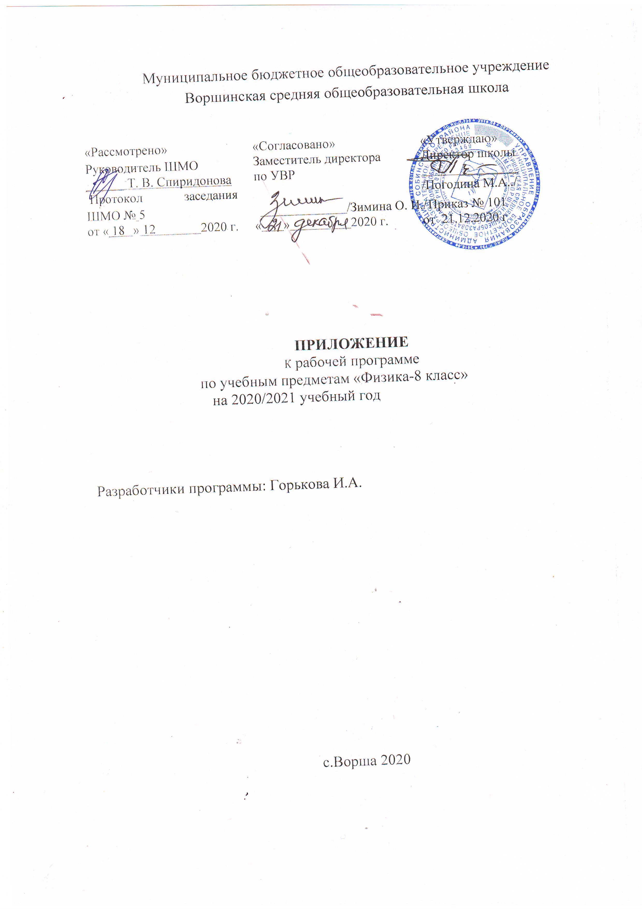
Пояснительная записка.
Основания для изменений, вносимых в рабочую программу:
1. Письмо Рособрнадзора от 05.08.2020 г. № 13-404 "О проведении всероссийских проверочных работ в 5-9 классах осенью 2020 года".
2. Приказ Рособрнадзора от 05.08.2020 N 821 "О внесении изменений в приказ Федеральной службы по надзору в сфере образования и науки от 27 декабря 2019 г. N 1746 "О проведении Федеральной службой по надзору в сфере образования и науки мониторинга качества подготовки обучающихся общеобразовательных организаций в форме всероссийских проверочных работ в 2020 году".
3. Приказ Рособрнадзора № 313 от 17.03.2020 "О внесении изменений в приказ Федеральной службы по надзору в сфере образования и науки от 27 декабря 2019 г. № 1746 "О проведении Федеральной службой по надзору в сфере образования и науки мониторинга качества подготовки обучающихся общеобразовательных организаций в форме всероссийских проверочных работ в 2020 году".
4. Распоряжение Департамента образования Владимирской области № 1175 от 03.12.2020 « Об организации образовательного процесса общеобразовательных организациях Владимирской области на уровне начального общего и основного общего образования с использованием результатов Всероссийских проверочных работ, проведенных в сентябре- октябре 2020г»

5. Методические рекомендации по организации образовательного процесса общеобразовательных организаций на уровне основного общего образования на основе результатов Всероссийских проверочных работ, проведенных в сентябре-октябре 2020 года (разработаны ФГБНУ «Институт стратегии развития образования Российской академии образования» и одобрены для использования в работе Министерством просвещения России).
6. Приказ управления образования администрации Собинского района № 475 от 04.12.2020 « Об организации образовательного процесса общеобразовательных организациях района на уровне начального общего и основного общего образования с использованием результатов ВПР, проведенных в сентябре- октябре 2020г»
6. Решение педагогического совета от 15 декабря 2020 года (протокол № 12).
7. Приказ директора школы от 21.12.2020 года № 101 «О внесении изменений в общеобразовательные программ основного общего образования».

Изменения в раздел «Планируемые результаты освоения учебного предмета».

Изменения в рабочую программу по предмету «Физика» для 8 класса внесены на основании анализа результатов ВПР по предмету, проведенной в сентябре-октябре 2020 года.
Изменения направлены на формирование и развитие несформированных умений, видов деятельности, характеризующих достижение планируемых результатов освоения основной образовательной программы.

Планируемые результаты освоения учебного предмета «Физика»
1. Проводить прямые измерения физических величин: время, расстояние, масса тела, объем, сила, температура, атмосферное давление, и использовать простейшие методы оценки погрешностей измерений.
2. Распознавать механические явления и объяснять на основе имеющихся знаний основные свойства или условия протекания этих явлений: равномерное и неравномерное движение, инерция, взаимодействие тел, передача давления твердыми телами, жидкостями и газами, атмосферное давление, плавание тел.
анализировать ситуации практико-ориентированного характера, узнавать в них проявление изученных физических явлений или закономерностей и применять имеющиеся знания для их объяснения.
3. Анализировать ситуации практико-ориентированного характера, узнавать в них проявление изученных физических явлений или закономерностей и применять имеющиеся знания для их объяснения.
4. Использовать при выполнении учебных задач справочные материалы.
5. Делать выводы по результатам исследования.
6. Решать задачи, используя физические законы (закон сохранения энергии, закон Гука, закон Паскаля, закон Архимеда) и формулы, связывающие физические величины (путь, скорость, масса тела, плотность вещества, сила, давление, кинетическая энергия, потенциальная энергия, механическая работа, механическая мощность, КПД простого механизма, сила трения скольжения, коэффициент трения): на основе анализа условия задачи записывать краткое условие, выделять физические величины, законы и формулы, необходимые для ее решения, проводить расчеты и оценивать реальность полученного значения физической величины.
7. Анализировать отдельные этапы проведения исследований и интерпретировать результаты наблюдений и опытов;
Содержание учебного предмета «Физика».
- Введение.
Физические величины. Измерения физических величин: длины, времени, температуры. Физические приборы. Международная система единиц. Точность и погрешность измерений.
- Первоначальные сведения о строении вещества.
Строение вещества. Тепловое движение атомов и молекул. Диффузия в газах, жидкостях и твердых телах. Взаимодействие частиц вещества. Агрегатные состояния вещества. Модели строения твердых тел, жидкостей и газов.
- Взаимодействия тел
Сила. Сила тяжести. Сила упругости. Равнодействующая двух сил. Сила трения.
- Работа и мощность. Энергия
Механическая работа. Мощность. Простые механизмы. Коэффициент полезного действия (КПД).

Изменения в раздел «Тематическое планирование»

23 | Работа и мощность. Работа газа и пара при расширении. Двигатель внутреннего сгорания | 1 |  | урок | исследовать физические явления, анализировать, делать выводы;  - объяснять причины протекающих явлений;  - приводить примеры применения знаний на практике |  |  | П 21-22  Задание в тетради
24 | Паровая турбина.КПД простых механизмов. КПД теплового двигателя. | 1 |  | Урок | - приводить примеры применения знаний на практике;  - работать с текстом учебника  - находить общее в различных физических явлениях |  |  | П 23-24  Задание в тетради
25 | Решение задач по теме «Тепловые явления» | 1 |  | урок | - применять знания для решения задач |  |  | Задание в тетради
26 | Контрольная работа №1 по теме «Тепловые явления» | 1 |  | Контр работа | - применять знания для решения задач
27 | Электризация тел при соприкосновении. Взаимодействие заряженных тел. Силы в природе. Электрические силы |  | 1 | урок | - объяснять причины протекающих явлений;  - исследовать физические явления, анализировать, делать выводы |  |  | П 25  Практическое задание
28 | Срезовая работа  по теме «Тепловые явления» и по заданиям ВПР за курс 7 класса |  | 1 | урок | применять знания для решения задач
29 | Электроскоп. Основы физических измерений. Электрическое поле. |  | 1 | урок | - приводить примеры применения знаний на практике;  - сравнивать различные процессы в природе;  - проводить измерения физическими приборами |  |  | П 26-27  Практическое задание
29 | Делимость электрического заряда. Электрон. Молекулярное строение вещества. Строение атома. Объяснение электрических явлений. |  | 1 | Урок | - исследовать физические явления, анализировать, делать выводы;  - объяснять причины протекающих явлений;  - приводить примеры применения знаний на практике |  |  | П 28-30 Задание в тетради
31 | Проводники, полупроводники и непроводники электричества. Агрегатные состояния вещества |  | 1 | урок | - воспринимать новую информацию;  - объяснять причины протекающих явлений;  - приводить примеры применения знаний на практике |  |  | П 31

